ПЛАН РАБОТЫ КРУЖКА

«ГОВОРУШКИ»

Руководитель кружка:

Беляева С.В.

Цель: комплексное развитие познавательно-речевой деятельности детей, развитие фонематического слуха.

Задачи:

- развивать умение говорить и слушать;

- развивать интерес и внимание к слову, к собственной речи и речи окружающих;

- обогащать активный и пассивный словарь;

- развивать звуковую культуру речи детей;

- развивать умение анализировать звуковую сторону устной речи.

- развивать артикуляционный аппарат;

- совершенствовать интонационную выразительность речи;

- способствовать развитию графических навыков,

- формировать навыки самоконтроля и самооценки,

- развивать мелкую моторику;

- воспитывать доброжелательные отношения между детьми.

Пути и методы реализации:

1.Правильный образец педагога.

2.Пальчиковая гимнастика, словесные подвижные игры, считалки, потешки.

3. Рисование пальцем, кистью, мелом, карандашом.

4. Выкладывание ритмических рисунков (семена, крупа, палочки и т.д.) по образцу и на слух.

5. Показ слов, стихов, сказок, загадок руками.

6. Артикуляционная гимнастика в сочетании с упражнениями для рук.

7. Правильный подбор мебели, освещения.

8. Гимнастика для глаз.

9. Динамические паузы (чередование нагрузки и отдыха).

10. Смена деятельности на занятии, соблюдение регламента.

Перспективный план работы кружка «Говорушки»

Сентябрь.

|  |  |  |  |
| --- | --- | --- | --- |
| № | Занятие | Цель | Методические приемы |
| 1. | Знакомство с многообразием слов, моделированием, рисование коротких отрывистых линий. | Учить понимать и употреблять термин "слово". Познакомить с многообразием слов. Закрепить навыки правильного произношения звуков в словах. Учить рисовать короткие отрывистые линии. Формировать интерес к речевой деятельности. | Игровое упражнение "Обведи правильно"  Физкультминутка. Игра с мячом "  Моделирование.  Игровое упражнение "Дорисуй картинку" |
| 2. | Заучивание стихотворения О.Г. Зыкова. | Учить детей запоминать стихотворение, понимать его содержание, развивать память, мышление, речь. | Беседа с детьми об осени. Отметить, что изменилось в природе |

Октябрь.

|  |  |  |  |
| --- | --- | --- | --- |
| № | Занятие | Цель | Методические приемы |
| 1. | «У Лариски - две редиски» | Работа над темпом и ритмом речи. | Пальчиковая игра «У Лариски - две редиски»  Игра с палочками «Домик» (квадрат, треугольник) |
| 2. | Составление рассказа «Моя комната» | Учить детей при составлении рассказа связывать предложения между собой по смыслу. Развивать творческое воображение. Предложить детям, отметить, что больше им нравится в своей комнате. После составления рассказа зарисовать свою комнату. | Рассказы записываются, оформляются рисунками детей |
| 3. | Сравнение слов по звучанию, знакомство с протяжностью слов (длинные, короткие) | Учить отгадывать загадки. Развивать внимание, логическое мышление. Продолжать знакомить с моделированием. Формировать интерес к речевой деятельности, инициативу в решении познавательных задач. Формировать навык самоконтроля и самооценки. | Игровое упражнение "Соедини правильно"  Игра " загадки-отгадки"  Физкультминутка. Игра "Встреча друзей"  Игра " Какие бывают слова".  Рисование " Иголки" |
| 4. | «Овощи»  Заучивание стихотворения  Н. Кончаловской. | Закрепить знания об овощах. Развивать умение находить в запутанных словах, правильное слово. Развивать интонационную выразительность речи. |  |

Ноябрь.

|  |  |  |  |
| --- | --- | --- | --- |
| № | Занятие | Цель | Методические приемы |
| 1. | Знакомство с многообразием слов, звучанием их звонко, громко, тихо; рисование солнышка. | Продолжать знакомить со звучащим словом. Упражнять в различении близких по звучанию слов. Учить сравнивать слова по звучанию. Учить рисовать округлые и прямые линии. Формировать интерес к речевой деятельности. | Игровое упражнение "Кто в домике живет"  Физкультминутка "Зарядка"  Игра "Подскажи словечко"  Игровое упражнение "Соедини правильно"  Рисование "солнышко". |
| 2. | Вечер загадок. | Продолжать учить детей отгадывать загадки по описанию, логически мыслить; создать праздничную атмосферу, поднять настроение детям. | Материал: предметы на подносе, иголка, ежик, елка, картофелина, лось, гусь, велосипед - игрушечный, подосиновик (возможна замена картинками). |
| 3. | Знакомство с многообразием слов, игра "Подскажи словечко", нахождение несоответствий в рисунках | Знакомить с протяжностью слов. Учить внимательно слушать стихотворение, подбирать слова не просто близкие по звучанию, но и подходящие по смыслу. Учить находить несоответствие в рисунке. | Игровое упражнение "Соедини правильно"  Игра "Подскажи словечко"  Физкультминутке "Встреча друзей"  Игровое упражнение "Найди ошибку художника" |
| 4. | Заучивание стихотворения Н.Саконской. | Предложить детям спеть стихотворение, подобрать нужную интонацию. Развивать внимание, музыкальный слух, интонационную выразительность речи. Учить высказывать свое мнение объяснять, почему именно я эту мелодию выбрала для этого стихотворения. | Вопросы: А как бы вы поступили? Почему? Откуда берется ягодка? Какого цвета цветок земляники? |

Декабрь.

|  |  |  |  |
| --- | --- | --- | --- |
| № | Занятие | Цель | Методические приемы |
| 1. | «Невероятные истории» | Предложить детям сочинить какую-нибудь интересную историю из личного опта. Развивать связную речь, мышление, фантазию, воображение. Воспитывать желание делиться своим историями. Учить давать характеристику интересным историям. | Рассказы записываются, оформляются рисунками детей |
| 2. | «Снежок» | Работа над темпом и ритмом речи. | Пальчиковая игра «Снежок»  Игра «Много снега намело» (Обрывание бумаги) |
| 3. | Звук "Ш" (песенка "ветра"), рисование шариков, заучивание потешки. | Учить интонационно выделять твердый согласный звук "Ш" в словах. Учить четко и ясно произносить звуки. Учить выразительно читать потешку, пользуясь естественными логическими паузами.Формировать интерес к речевой деятельности | Игра " Подскажи словечко"  Игровое упражнение "будь внимательным"  Физкультминутка "Шарик"  Рисование "Шарики"  Заучивание потешки. |
| 4. | Дидактическая игра «Проведи дорожку» | Учить детей составлять предложения связанные между собой по смыслу. Побеседовать о семье. Воспитывать желание играть дружно. |  |

Январь.

|  |  |  |  |
| --- | --- | --- | --- |
| № | Занятие | Цель | Методические приемы |
| 1. | Звук "Ж" (песенка жука), рисование желудей, заучивание стихотворения  И. Солдатенко | Учить интонационно выделять звук "ж" в словах. Закреплять умение делить слова на слоги, пользоваться моделью слов. Развивать внимание, наглядно-образное.Формировать интерес к речевой деятельности. Формировать навык самоконтроля и самооценки. | Игра " загадки и отгадки"  Игровое упражнение "раздели правильно"  Игровое упражнение " Будь внимательным"  Физкультминутка " Жуки"  Рисование "Желуди" |
| 2. | Звуки "Ш-Ж", рисование дорожек,повторение стихотворений. | Способствовать развитию фонематического слуха,различать согласные звуки"Ш-Ж" в словах. Продолжать знакомить с термином "звук". Развивать поэтический слух.Формировать избирательность зрительного восприятия,интерес к речевой деятельности. Развивать графические навыки. | Игровое упражнение "Помоги животным найти свой вагон"  Игра "Подскажи словечко"  Физкультминутка  Игровое упражнение "Соедини правильно", "Повторяем стихи" |
| 3. | «Мои любимые животные» | Работа над темпом и ритмом речи. | Пальчиковая игра «У оленя»  Рисование «Мои любимые животные». |

Февраль.

|  |  |  |  |
| --- | --- | --- | --- |
| № | Занятие | Цель | Методические приемы |
| 1. | Драматизация сказки «Колобок» | Продолжать учить детей распределять роли между собой, вживаться в образы сказочных героев, использовать разную интонационную выразительность речи. Воспитывать любовь и уважение к художественному творчеству. |  |
| 2. | Составление рассказа о зиме. | Упражнять детей в составлении рассказов из личного опыта. Развивать воображение, мышление, связную речь. | Рассказы записываются, оформляются рисунками детей |
| 3. | «Весёлый Снеговик» | Работа над темпом и ритмом речи. | Пальчиковая игра «Ладушки – ладошки»  Игра «Много снега намело» (Обрывание бумаги). |
| 4. | Звук "Ц", рисование огурцов, заучивание стихотворение  Г. Сапгира. | Учить различать и произносить твердый согласный звук "Ц" в словах и фразовой речи. Учить внимательно слушать рассказ и отвечать на вопросы по тексту, развивать связную речь, формировать интерес к речевой деятельности. | Чтение рассказа А. Максакова " Цыпленок Цып"  Игра " Закончи предложение"  Физкультминутка"Игровое упражнение "Цапля"  Рисование " Огурцы". |

Март.

|  |  |  |  |
| --- | --- | --- | --- |
| № | Занятие | Цель | Методические приемы |
| 1. | Заучивание чистоговорки. | Совершенствовать отчетливое произношение слов и словосочетаний, интонационную выразительность речи. |  |
| 2. | «Мимоза для мамы» | Работа над темпом и ритмом речи.  Учить детей рисованию тычками, учить рисовать, создавая форму цветка. | Пальчиковая игра «Цветочек»  Рисование «Мимоза для мамы» |
| 3. | Дидактическая игра «Огород» | Учить активно сопровождать свою деятельность речью, развивать внимание. | Импровизация (собираем овощи в корзины). |
| 4. | «Дружба» | Работа над темпом и ритмом речи. | Пальчиковая игра «Дружба»  Игра «Шоферы» |

Апрель.

|  |  |  |  |
| --- | --- | --- | --- |
| № | Занятие | Цель | Методические приемы |
| 1. | Звуки «Л-ЛЬ», рисование неваляшки, заучивание стихотворения  Е.Александровой | Учить различать твердые и мягкие согласные звуки.Учить называть первый звук в словах. Развивать активную речь детей, отвечать на вопросы строками из стихотворения, передавать свое отношение к окружающему.Развивать графические навыки. | Рисование " Неваляшка"  Игра "Подскажи словечко"  Физкультминутка. "Мы немножко рисовали"  Игровое упражнение "Раздели правильно"  Заучивание стихотворения |
| 2. | Заучивание стихотворения  А.Кочергиной | Развивать интонационную выразительность речи, память, внимание. Воспитывать интерес к художественному слову. |  |
| 3. | Звуки "М  МЬ", рисование мишки, заучивание стихотворения  Т. Шорыгиной. | Познакомить с твердыми и мягкими согласными звуками "М-МЬ".Учить интонационному выделению твердых и мягких звуков в словах. Учить называть первый звук в слове. Учить отгадывать загадки, развивать графические навыки. | Заучивание стихотворения  Рисование "Мишка"  Физкультминутка  Игровое упражнение "Раскрась правильно" |
| 4. | Чтение сказки  С.Маршака «Красная шапочка» | Продолжать учить детей внимательно слушать сказку, пересказывать ее содержание, различать положительных и отрицательных героев. Развивать умение понимать содержание сказки, сопереживать героям сказки. Продолжать работу по формированию интереса книге. |  |

Май.

|  |  |  |  |
| --- | --- | --- | --- |
| № | Занятие | Цель | Методические приемы |
| 1. | Составление необыкновенной, интересной истории о лесных жителях весной. | Учить использовать в речи наиболее потребительские прилагательные, глаголы, наречия, предлоги. Развивать связную речь, воображение, фантазию. Активизировать словарь детей. | Использование картинок с дикими животными для составления рассказа. |
| 2. | Звуки "г-к", закрашивание предметов,заучивание стихотворения  Т.Шорыгиной. | Способствовать развитию фонематического слуха, различать согласные звуки"Г-К".Продолжать учить называть первый звук в словах. Способствовать развитию графических навыков.Развивать активную речь. | Игровое упражнение "Раскрась и обведи правильно"  Игровое упражнение "Соедини правильно"  Физкультминутка "Пальчики"  Игра "скворечник"  Заучивание стихотворение. |
| 3. | «Чудесный вечер» | Вспомнить с детьми все, что мы узнали за весь учебный год. |  |

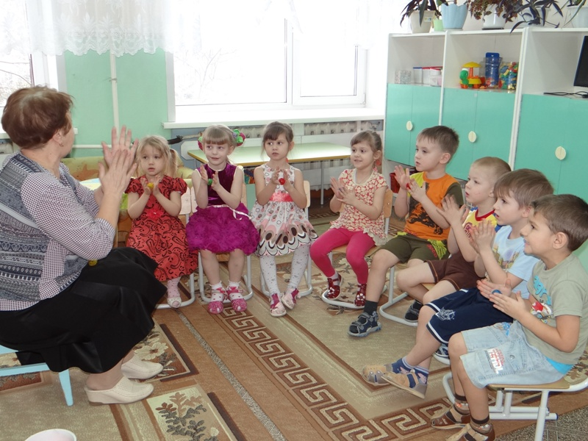 [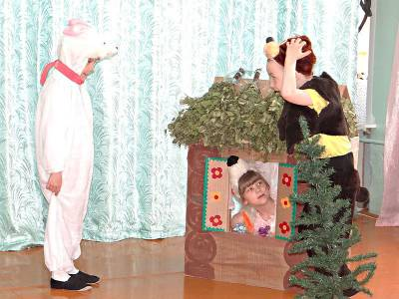](http://mdousol-gr.ucoz.ru/_nw/1/93619068.jpg)